**缴费流程**

1. 微信搜索**“三门峡社会管理职业学院财务处”微信公众号**，或者扫描下方二维码关注公众号



1. 点击下方**“学生缴费”，在“学号一栏”输入学生身份证号码，“身份证号一栏”再次输入学生身份证号码**，完成身份认证。（注：新老学生学号均为身份证号）

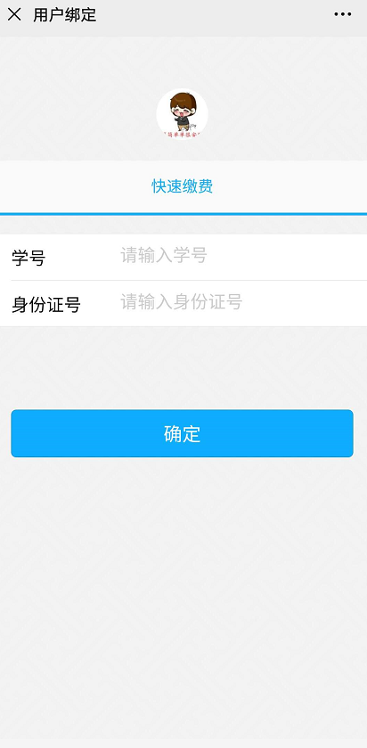

1. 选择“学生缴费”，勾选要缴纳的项目，然后点击下方支付。

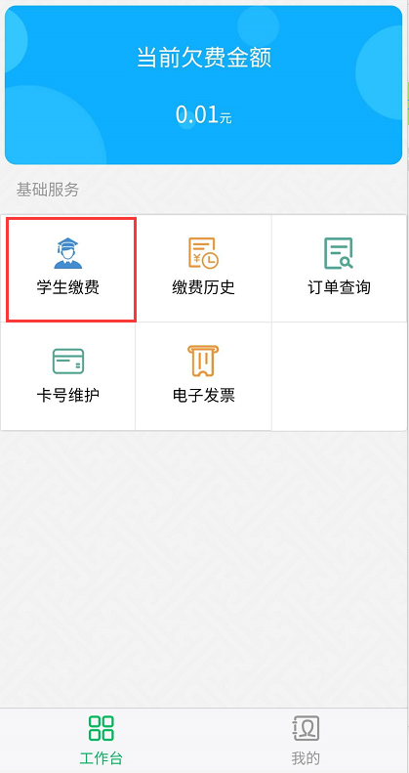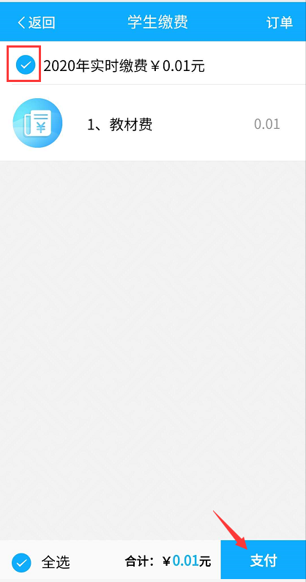

1. 核对个人信息是否正确，信息无误请勾选“我已确认信息”点击下方立即支付，如不是本人信息请退出核实证件号码重新登录。

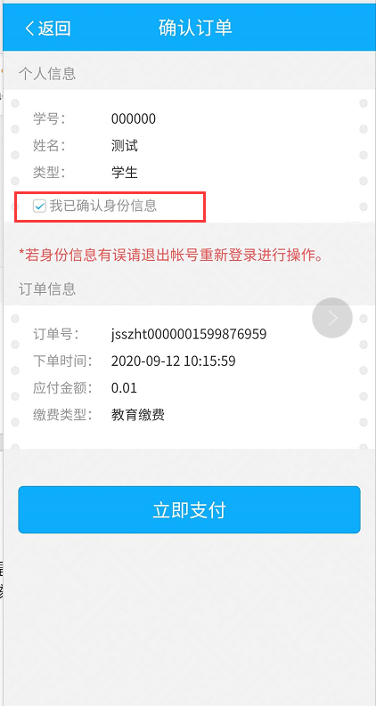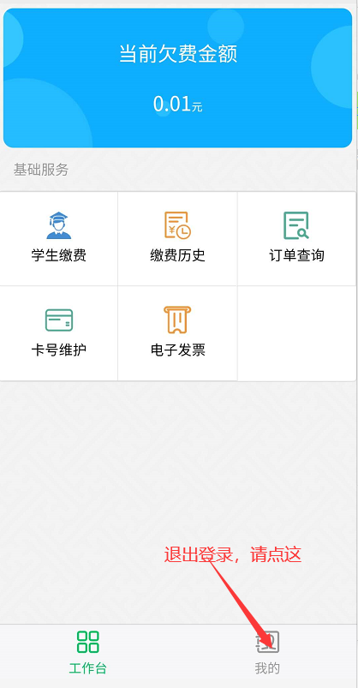

1. 核对学校名称。选择适合的支付方式，完成支付

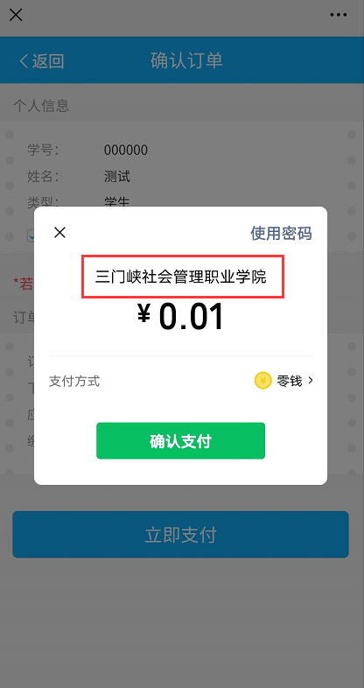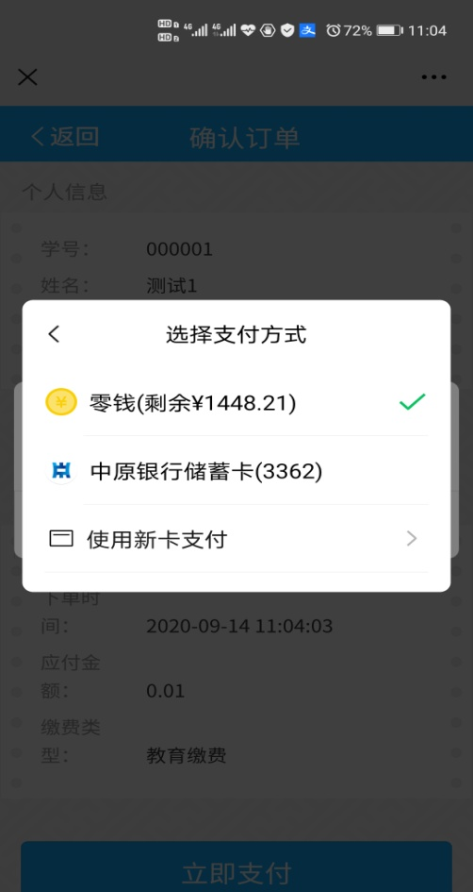

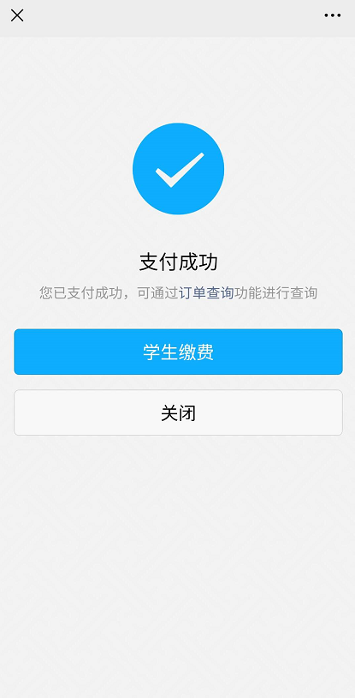

1. 订单查询。

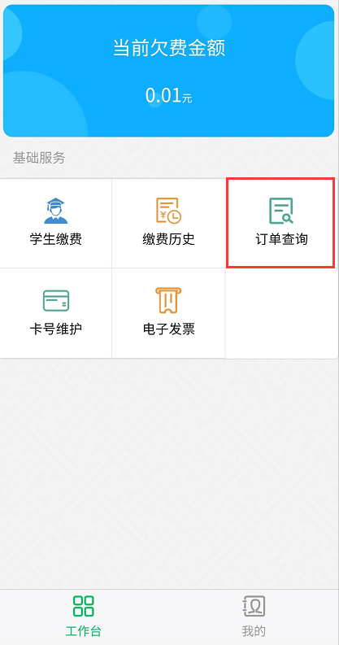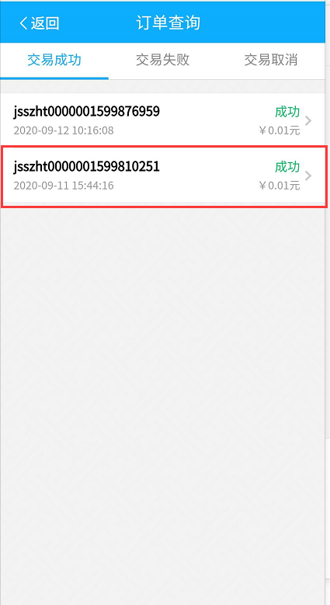

7.若有疑问，可拨打财务处咨询电话：0398—3808019 张老师。

各部门、院系